Eladó Tom Hanks terepjárója, ami nem más, mint egy Land Cruiser
A világ egyik legismertebb és legjobb színésze a világ egyik legismertebb és legjobb terepjáróját választotta. Most elválnak útjaik, a speciálisan átalakított Toyota Land Cruiser FJ40 új gazdát keres, de emléknek megtart valamit világhírű gazdájától.

Két Oscar, hét Emmy és egy Tony-díj, a Francia Köztársaság Becsületrendje és az USA Elnöki Szabadság Érdemrendje: Tom Hanks szakmailag és emberileg egyaránt a színésztársadalom egyik legbecsesebb tagja. Emellett a világ egyik legjobban fizetett színésze is, aki bármilyen luxusautót megengedhetne magának, ő mégis egy veterán korú terepjárót választott – igaz, minden szempontból a személyes ízléséhez igazítva.
Az autó alapját az ikonikus Toyota Land Cruiser J40 adta. Az 1960-tól 1984-ig gyártott széria klasszikus vonalainak és elpusztíthatatlan mechanikájának köszönhetően ma az egyik legkedveltebb veterán offroader a világon. A neves aukciós házak katalógusaiban rendszeresen bukkannak fel makulátlanul helyreállított példányai, de legalább ugyanilyen népszerű azok körében, akik az időtlen vonalvezetést és a bevált összkerékhajtást napjaink modern kényelmi és menetdinamikai technológiájával társítanák.


Ez utóbbira szavazott Tom Hanks is, amikor viszonylag késői, 1980-as gyártású FJ40 Hardtopját fiatalító kúrára bocsátotta. Az exportpiacokra gyártott 4,2 literes, soros hathengeres benzinmotor 135 lóerejét és 284 Nm forgatónyomatékát kevésnek találta, ezért egy hasonló lökettérfogatú, de nyolchengeres blokkot építtetett be az autó orrába. A 2000-ből származó 4,3 literes GM L35-ös blokk 180 lóereje ötfokozatú kézi sebességváltó közbeiktatásával, az eredeti Toyota AWD rendszeren keresztül hajtja a négy kereket.
Szintén meghagyták a gyári merev tengelyeket, valamint az elöl tárcsákat, hátul dobokat alkalmazó fékrendszert, lecserélték viszont a lengéscsillapítókat. Az ausztrál Old Man Emu által fejlesztett egységek nem csak nagyobb hasmagasságot és ezáltal még jobb terepalkalmasságot adnak az autónak, de országúton is pontosabbá, stabilabbá teszik, pont úgy, ahogy Tom Hanks kívánta.
1980-ban már nem csak a lassításban, de a kormányzásban is hidraulika segítette a pilótát, megkönnyítve az autó vezetését, valamint a klímaberendezés is felkerült a rendelhető opciók listájára. Gyanítható azonban, hogy legalábbis az utóbbit modernebbre, nagyobb teljesítményűre cseréltette le a színészóriás, ahogy a szürke műbőrbe burkolt, alacsony támlás első üléseket integrált fejtámaszú fekete sportülésekkel váltatta ki – de bölcsen megőrizte a gyári darabokat, így az új tulajdonos visszaépítheti azokat, ha úgy tartja kedve.
Az eredetileg spártai hátsó traktust padlószőnyeg teszi barátságosabbá, a menetirányra merőlegesen szerelt hátsó ülések pedig használaton kívül felhajthatók. Az old school hangulatot magnós rádió teszi teljessé.
Ha belül tetten érhető is néhány stílusidegen megoldás, kívülről teljesen korhűnek tűnik az FJ40. A zöld karosszéria és a fehér tetőlemez klasszikus párosát kontrasztos stíluselemek keretezik: a keréktárcsák és tetőcsomagtartó krómozottak, míg a lökhárítók és a külső visszapillantó tükrök matt szürke kivitelűek.
Az autó összességében jól néz ki, ám mivel rendszeres használatban volt, nem nevezhető teljes mértékben makulátlannak. A fényezés mentes a jelentős hibáktól, a belső téren felfedezhetők a használat nyomai, a motortér ugyanakkor meghálálna egy kis gondoskodást, a futómű állapota pedig arról tanúskodik, hogy a kiváló színész nem csak városban, hanem terepen is előszeretettel vezette az autót.
Mindent egybevetve neves tulajdonosa nélkül is kiváló ajánlat volna az autó, az azonban csak növeli az értékét, hogy Tom Hanks aláírásával látta el a műszerfalat.

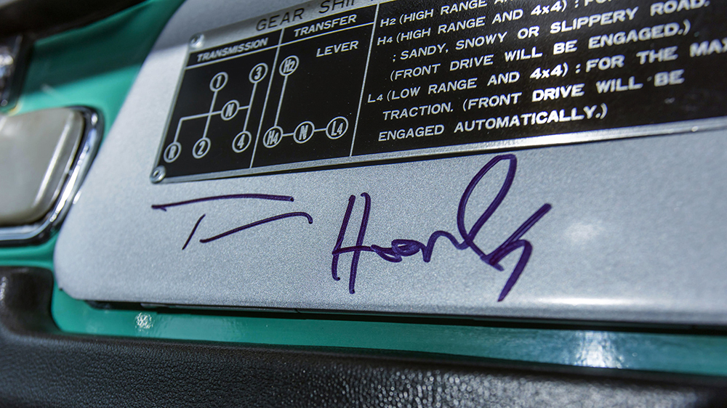
Ezek után nem meglepő, hogy a Bonhams aukciós ház a Toyota Land Cruiser FJ40 átlagos példányainál magasabb árra számít, amikor augusztus közepén, Kaliforniában kalapács alá kerül az autó. Az előzetes várakozások szerint 75 -125 ezer dollár közé teszik a különleges terepjáró értékét, ami 23-38 millió forintnak felel meg.

Fotók: bonhams.com

Kiadta a Smarter Média Kommunikációs Ügynökség (http://news.smartermedia.hu)
Forrás: https://news.smartermedia.hu/nemzetkozi-hirek/elado-tom-hanks-terepjaroja-ami-nem-mas-mint-egy-land-cruiser

